………………………….... LİSESİ 2019–2020 EĞİTİM-ÖĞRETİM YILI
11. SINIFLAR COĞRAFYA DERSİ I. DÖNEM I. YAZILI SORULARI
… /… /2019
Süre : 40 dk

Puanı:
Adı ve Soyadı: Sınıf: No:

5) Ülkemizde 1923-1965 yılları arasında nüfus artış hızımızı artırmak için neler yapılmıştır?

6) Bir ülkede nüfus artış hızının yüksek olmasının olumsuz sonuçları nelerdir?

7) Dünyada ilk şehirsel yerleşmeler nerelerde ortaya çıkmıştır? Bu bölgelerin ortak özelliği nedir?

8) Akarsu ekosistemleri hakkında bilgi veriniz.
Not: Klasik soruların her birinin doğru cevabı 5 puandır.
1) Karbon Döngüsü hakkında bilgi veriniz.

2) Türkiye nüfusunun geleceği hakkında bilgi veriniz.

3) Küresel etki alanına sahip şehirlerden beş tanesini yazınız.

4) Çin’de uygulanan nüfus politikaları hakkında bilgi veriniz.

9) Aşağıdaki tabloda verilen biyomlar ile bu biyomlarda görülen hayvan türlerini ve bu biyomların dünyada görülebileceği yerleri örnekteki gibi eşleştiriniz. (10P)
 | Biyom | Hayvan Türleri | Görüldüğü Yerler
a | Tropikal Yağmur Ormanları Biyomu | ( ) Ren Geyiği - Karibu | ( ) Orta Afrika
b | Çöl biyomu | ( ) Penguen - Fok | ( ) Sibirya
c | Dağ biyomu | ( ) Tibet Öküzü - Kartal | ( ) Grönland
d | Tundra biyomu | ( a ) Şempanze - Jaguar | ( ) Büyük Sahra
e | Savan biyomu | ( ) Deve - Yılan | ( ) Himalayalar
f | Kutup biyomu | ( ) Aslan - Zebra | ( a ) Brezilya
12) Tablodaki ülkelerin hangi nüfus politikasını uyguladığını örnekteki gibi gösteriniz. (10 P)
Ülkeler | Nüfus artış hızını azaltma | Nüfus artış hızını yükseltme | Koruma ve Nitelik Yönünden Geliştirme
Çin
Güney Kore
Endonezya
Nijerya
Rusya
Meksika

13) Aşağıdaki kavram haritasındaki boşlukları uygun kelimelerle doldurunuz. (10P)

Essen – Mekke – Ottawa – Antalya – Hamburg – Manchester
10) Yukarıdaki şehirleri verilen bilgilere göre örnekteki gibi doldurunuz. (10P)
Bilgi | Şehir
Önemli yer altı kaynaklarına bağlı olarak gelişen şehirlerdir. | Essen
Doğal ve beşerî turizm varlıkları sayesinde gelişen şehirlerdir. | ……………………………….
Bir ülkenin, bölgenin ya da uluslararası bir kuruluşun yönetim merkezinin bulunduğu şehirlerdir. | ……………………………….
Sanayileşme faaliyetleri ve büyük fabrikalarla gelişen şehirlerdir. | ……………………………….
Hinterlandı geniş, önemli koy ve körfezlere sahip olan, ticaretin genellikle liman aracılığıyla yapılmasıyla gelişen şehirlerdir. | ……………………………….
Kutsal değerlere ve mekânlara sahip olan şehirlerdir. | ……………………………….
BİYOÇEŞİTLİLİĞİ ETKİLEYEN FAKTÖRLER
Fiziki Faktörler
…………………….…
Paleocoğrafya
- İklim

- İnsan

- Kıtaların Kayması

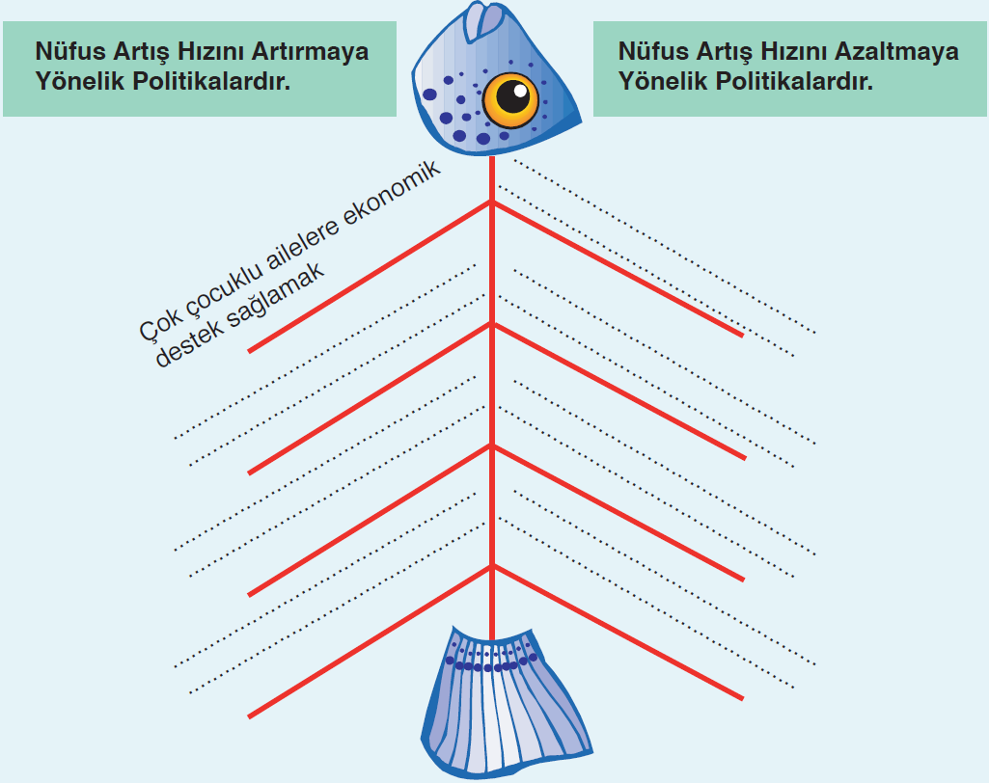
14) Görseldeki boşlukları örneğe uygun olarak tamamlayınız. (10P)

10.000 kal
1000 kal
100 kal
10 kal
1 kal
11) Aşağıda verilen canlı türlerini enerji piramidine yerleştiriniz. (10 P)

- Fare
- Yılan
- Ot
- Çekirge
- Kartal

………………………………
Coğrafya Öğretmeni

